课程编号：A073122 北京理工大学2013-2014学年第一学期

线性代数A试题 A卷
班级 ________ 学号 _________ 姓名 __________ 成绩 ___________

题  号 | 一 | 二 | 三 | 四 | 五 | 六 | 七 | 八 | 九 | 十 | 总分
得
分
签
名

一、（10分）已知矩阵A的伴随矩阵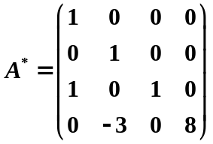，且 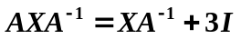，求X。

二、（10分）对下面线性方程组
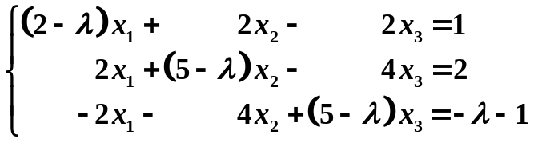
试讨论：当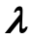取何值时，它有唯一解？无解？有无穷多解？并在有无穷多解时求其通解。（用导出组的基础解系表示通解）

三、（10分）求矩阵
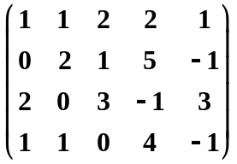
的列向量组的秩和一个极大无关组，并把其余列向量用极大无关组线性表示。

四、（10分）在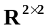中，令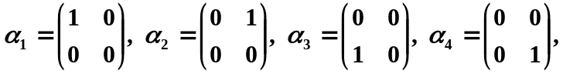
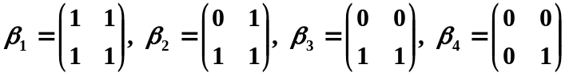
（1）证明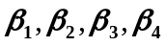是的一组基；
（2）求基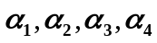到基的过渡矩阵；
（3）求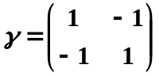在基下的坐标。

五、（10分）设6阶方阵的初等因子为 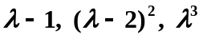。
- 试写出A的Jordan标准形； (2) 求A的特征值。

六、（10分）函数集合对于函数的线性运算构成线性空间，在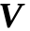中取一组基
求微分运算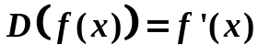在这组基下的矩阵，并判断该线性变换是否可逆。

七、（10分）求下列实系数齐次线性方程组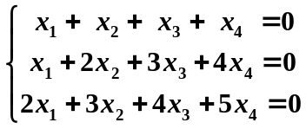
的解空间的一标准正交基。

八、（10分） 已知实二次型
- 判断当t取何值时，二次型正定；
- 当t=0时, 求一正交变换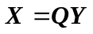，将二次型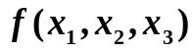化为标准形。

九、（10分）设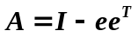，其中为n阶方阵，为n维非零列向量，证明
（1）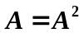的充分必要条件为为单位向量，即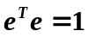；
（2）当时, A不可逆。

十、（10分）设3 阶实对称矩阵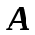的特征值为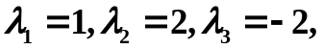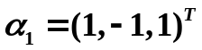是的属于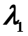的特征向量。令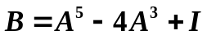
- 验证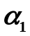也是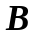的特征向量；
- 求的全部特征值和特征向量；
- 求。

